- 系统组成
系统由前台网站和后台保种服务两部分组成，其中后台保种可以扩展成多台设备，提高保种的资源量以及性能。下面安装以houtaiip代表后台保重服务器ip地址，qiantaiip代表前台网站ip地址。前台网站需要给两个域名，通过配置虚拟主机，一个给nexusphp（例如：www.nexusphp.com）,一个给ekucms（例如www.ekucms.com）。下面将会以这两个域名为例进行安装说明，安装的系统均为centos6.4（全新系统安装，否则版本过低会导致网站运行出现问题）
首先解压install.rar,里面有三个文件夹(附件、transmission、nexusphp)，附件里存放的是需要导入的数据库、安装文件和transmission配置文件，transmission文件夹里是保种服务器代码，nexusphp文件夹是前台网站代码，如图：
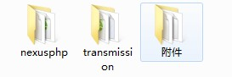

- 基本环境安装（两台服务器都要安装）
2.1、安装apache、php、mysql：
[root@localhost ~]# yum -y install httpd php mysql mysql-server php-mysql httpd-manual mod_ssl mod_perl mod_auth_mysql php-gd php-xml php-mbstring php-ldap php-pear php-xmlrpc php-devel mysql-connector-odbc mysql-devel libdbi-dbd-mysql

2.2、启动Apache、MySQL服务：
A.打开/etc/sysconfig/iptables开启80端口
vi /etc/sysconfig/iptables
找到-A INPUT -m state --state NEW -m tcp -p tcp --dport 22 -j ACCEPT，在下面加入一句，如图
B.禁止Apache访问目录树，打开/etc/httpd/conf/httpd.conf
vi /etc/httpd/conf/httpd.conf

将Options Indexes FollowSymLinks注销掉，即在这句话前面加上#，如下图
C.启动httpd服务
service httpd start
D.启动mysqld服务
service mysqld start
E、首次登陆mysql没有密码，需要自己设置，如下如将密码设置成yourpassword。
进入mysql，然后输入密码修改语句

2.3、安装phpMyAdmin
A.首先，我们使CentOS系统RPMForge软件库的phpMyAdmin,而不是官方的CentOS库：所以需要导入RPMForge的GPG密钥：
rpm --import http://dag.wieers.com/rpm/packages/RPM-GPG-KEY.dag.txt
B.根据操作系统不同安装包不同
x86_64系统：
yum install http://pkgs.repoforge.org/rpmforge-release/rpmforge-release-0.5.2-2.el6.rf.x86_64.rpm
i386系统：
yum install http://pkgs.repoforge.org/rpmforge-release/rpmforge-release-0.5.2-2.el6.rf.i686.rpm
C.安装phpmyadmin：
yum install phpmyadmin
D.现在设置phpMyAdmin，改变Apache的配置来让phpMyAdmin不仅仅只能从localhost登录。
vi /etc/httpd/conf.d/phpmyadmin.conf
将Deny from all改成Allow from all。
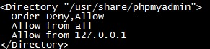
E.我们从HTTP改变的phpMyAdmin的cookie来身份验证：
vi /usr/share/phpmyadmin/config.inc.php
$cfg[‘servers’][$i][‘auth_type’]= ‘cookie’改成$cfg[‘servers’][$i][‘auth_type’]= ‘http’如图
F. 重启Apache
/etc/init.d/httpd restart
在地址栏输入http：//ipaddress/phpMyAdmin/：你就可以访问phpMyAdmin了。
三、后台保种机器的部署
3.1、Transmission的安装
A.升级套件
yum -y install gcc gcc-c++ m4 make automake libtool gettext openssl-devel pkgconfig perl-libwww-perl perl-XML-Parser curl curl-devel vsftpd libevent-devel libevent libidn-devel zlib-devel

B.下载transmission及几个必要的软件
mkdir /tmp/downloads
cd /tmp/downloads
wget http://download.m0k.org/transmission/files/transmission-2.82.tar.xz
wget http://ftp.gnome.org/pub/gnome/sources/intltool/0.40/intltool-0.40.6.tar.gz
wget http://ftp.gnu.org/gnu/libiconv/libiconv-1.14.tar.gz
wget http://www.monkey.org/~provos/libevent-2.0.10-stable.tar.gz
(libevent最新版本是2.0.21可以从http://libevent.org/下载，其余几个软件都是最新版本，2013年9月)
C.安装
tar zxf intltool-*.tar.gz
cd intltool-*
./configure
make
make install

cd ..
tar zxf libiconv-*.tar.gz
cd libiconv-*
./configure
make
make install
echo "/usr/local/lib" >> /etc/ld.so.conf
/sbin/ldconfig

cd ..
tar zxf libevent-*.tar.gz
cd libevent-*
./configure
make
make install

export PKG_CONFIG_PATH=/usr/local/lib/pkgconfig

//不要忘记输入这句命令,否则编译transmission会出现错误
cd ..
xz –d transmission-*.tar.xz
tar xvf transmission-*.tar
cd transmission-*
./configure --prefix=/usr CFLAGS=-liconv
make -s
make -s install

//如果xz命令不能使用则yum install xz来安装

D.配置
transmission-daemon -g /usr/local/transmission
//如果报错只能重新再安装一次

（多执行几次，否则可能未关闭transmission进程）
killall transmission-daemon

//多执行几次killall transmission-daemon，直到出现
E.将附件中的setting.json文件，用sftp上传，替换原来的setting.json，然后打开setting.json
vi /usr/local/transmission/settings.json

修改用户名和密码，如下图admin是用户名，admin888是密码,修改成自己的登录用户名和密码
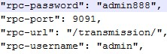
F.执行
transmission-daemon -g /usr/local/transmission

通过浏览器登陆（http://yourIP:9091/）,输入刚才改过的用户名和密码就可以登录了。

3.2、新建数据库nexus_rsss,导入nexus_rsss数据库中的表格
打开浏览器输入http://yourip/phpmyadmin 输入用户名root，密码为数据库的密码，新建数据库nexus_rsss
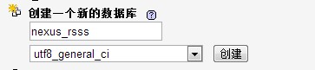
然后点击Import,导入附件里面的nexus_rsss.sql
nexusphp数据库的nexus_rsss表格的url字段的
http://ipadress/torrentrss.php?startindex=0&rows=10&cat401=1&icat=1&ismalldescr=1&isize=1&iuplder=1中的
getrssip代表获取rss的网站域名或者ip地址，startindex代表种子起点，rows代表个数，整体意思是获取1~10这10部电影。如果startindex=3&rows=5则获取4~9这5部电影。可先将rows=2,以便自己先测试保种机器是否能成功运行。

3.3、上传transmission文件夹到/var/www/html目录下
A修改/var/www/html/transmission权限
chmod 755 /var/www/html/transmission
B. 打开/var/www/html/transmission/dbconfig.php
vi /var/www/html/transmission/dbconfig.php

找到
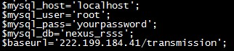
将yourpassword修改成自己的数据库密码，将222.199.184.41修改成自己的保种机器ip地址

C. 打开uploaddb.inceku.php
vi /var/www/html/transmission/uploaddb.inceku.php
找到
将222.199.184.40/nexusphp修改成前台网站的nexusphp的域名（www.nexusphp.com）

C打开TransmissionRPC.class.php修改transmission用户名密码，目的是通过php文件来控制transmission删除种子源文件
找到public function __construct( $url = 'http://222.199.184.41:9091/transmission/rpc', $username = "username", $password = "yourpassword", $return_as_array = false )
将222.199.184.41：:9091修改成保重机器的IP地址
其中username是transmission用户名，yourpassword是transmission密码，修改成自己的用户名密码

3.4、新建存放种子的文件夹/data/transmission
mkdir /data/transmission
cd /data/transmission
mkdir Downloads PTtorrents transmission_watch
chmod -R 777 /data

3.5、运行/var/www/html/transmission/autoseed.sh
sh /var/www/html/transmission/autoseed.sh
打开http://yourip:9091/ 如果出现种子并且能正常下载，那就ok了。
可查看日志/var/log/autoseed_down.log

四、前台网站的部署（nexusphp的安装和ekucm的安装）
4.1、nexusphp的安装
4.1.1、memcache的安装
A. yum安装Memcache服务器与php扩展
yum install memcached php-pecl-memcache
B. 安装成功后，检测php是否正常加载了memcache模块：
php -m|grep memcache
返回了“memcache”表示已经安装。
C. 设置memcached服务开机自动启动
chkconfig --level 2345 memcached on
D. 启动memcached服务并重启Apache
/etc/init.d/memcached start
/etc/init.d/httpd restart

4.1.2、修改PHP配置文件/etc/php.ini
vi /etc/php.ini
要修改的内容如下,令：
1. short_open_tag = On
2. magic_quotes_gpc = Off
3. magic_quotes_runtime = Off
4. magic_quotes_sybase = Off
5. memory_limit = 128M

4.1.3、新建数据库nexusphp，并导入表格
A 新建nexusphp数据库
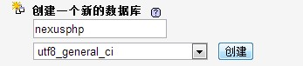
导入附件里的nexusphp.sql，
B 打开MySQL配置文件my.cnf
vi /etc/my.cnf
最后一行添加max_connections = 1000,如图
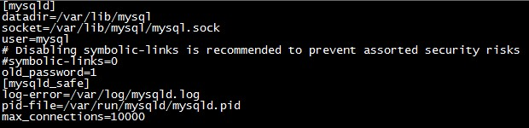
C 重启数据库
/etc/init.d/mysqld restart

4.1.4.上传nexusphp到/var/www/html目录下
A 将nexusphp文件夹拷贝到/var/www/html目录下
更改目录权限/var/www/html/nexusphp
chmod –R 755 /var/www/html/nexusphp

B 之前准备的两个域名，一个给nexusphp用（www.nexusphp.com），一个给ekucms用（www.ekucms.com），apache配置虚拟主机，分别指向/var/www/html/nexusphp和/var/www/html/nexusphp/ekucms。开启虚拟主机需要配置/etc/httpd/conf/http.conf
vi /etc/httpd/conf/httpd.conf
先将之前的#号去掉，表示开启虚拟主机,再在httpd.conf最后加入以下代码
（注意www.ekucms.com 代表ekucms的域名，www.nexusphp.com 代表 nexusphp的域名）
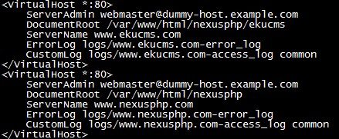
C 重启Apache
/etc/init.d/httpd restart

4.1.5.打开/var/www/html/nexusphp/config/allconfig.php
修改成自己的nexusphp的域名（www.nexusphp.com）和myql密码(yourpassword)如下图 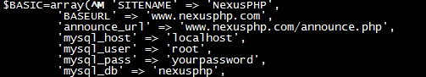
vi /var/www/html/nexusphp/config/allconfig.php

4.1.6用户注册的修改
打开/var/www/html/nexusphp/ekucms/core/Lib/Action/Home/VideoAction.class.php
vi /var/www/html/nexusphp/ekucms/core/Lib/Action/Home/VideoAction.class.php
找到$url="http://222.199.184.40/nexusphp/passenger.php";将 222.199.184.40/nexusphp 改成nexusphp的域名
修改后为$url="http://www.nexusphp.com/passenger.php";

4.1.7删除种子文件的修改
打开/var/www/nexusphp/fastdelete.php
vi /var/www/html/nexusphp/fastdelete.php
找到$url="222.199.184.41/transmission/removeseed.php";
将222.199.184.41修改成保种机器的ip地址

4.2、ekucms的安装
4.2.1在phpmyadmin中新建数据库ekucms

4.2.2在地址栏中输入http://ekucms的域名/install.php
根据提示安装一些上传和配置是要有读写权限的
chmod 777 /var/www/html/nexusphp/ekucms
chmod -R 777 /var/www/html/nexusphp/ekucms/temp
chmod –R 777 /var/www/html/nexusphp/ekucms/count
chmod -R 777 /var/www/html/nexusphp/ekucms/uploads
chmod -R 777 /var/www/html/nexusphp/ekucms/config.php
照提示安装,数据库必须输入ekucms，数据库前缀必须输入eku122x_ 。如果不是，自行修改
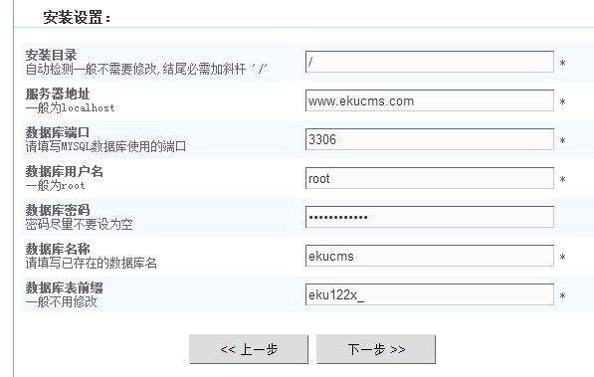
4.2.3 安装完毕后，登录管理后台(http://你的域名/admin)，进行网站设置
后台用户名:admin
后台 密 码:admin888

4.2.4打开/var/www/html/nexusphp/ekucms/template/default/Home/video_detail.html
vi /var/www/html/nexusphp/ekucms/template/default/Home/video_detail.html
找到
将222.199.184.40/nexusphp改成nexusphp的域名(www.nexusphp.com)

